第2次会议记录

会议时间：2018-11-23

会议小组：winner winner, chicken dinner

会议参与人：温泉思老师，郑煜钊，吕泽鑫，伍芷蕴，李成杰，何新宇，袁雅婷

会议缺席人：无

会议请假人：无

上次(项目主要内容)：确定题目和项目评分标准

1. 项目得分标准为:

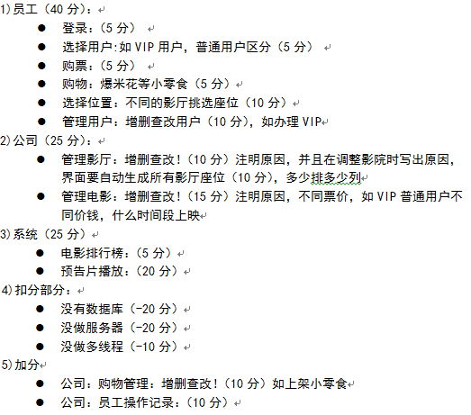

2.项目分工为:

队长（建模）：郑煜钊

程序员：吕泽鑫

网络通信：袁雅婷

美工：伍芷蕴

数据库：李成杰

记录员：何新宇

本次会议内容：

1. 验收
2. 验收内容：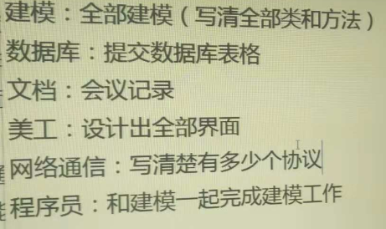
3. 组员完成情况：

郑煜钊（队长）：良好

吕泽鑫（程序员）：良好

伍芷蕴（美工）：良好

袁雅婷（网络通信）：理解有误，过于详细

李成杰（数据库）：没写完整

何新宇（记录员）：完成